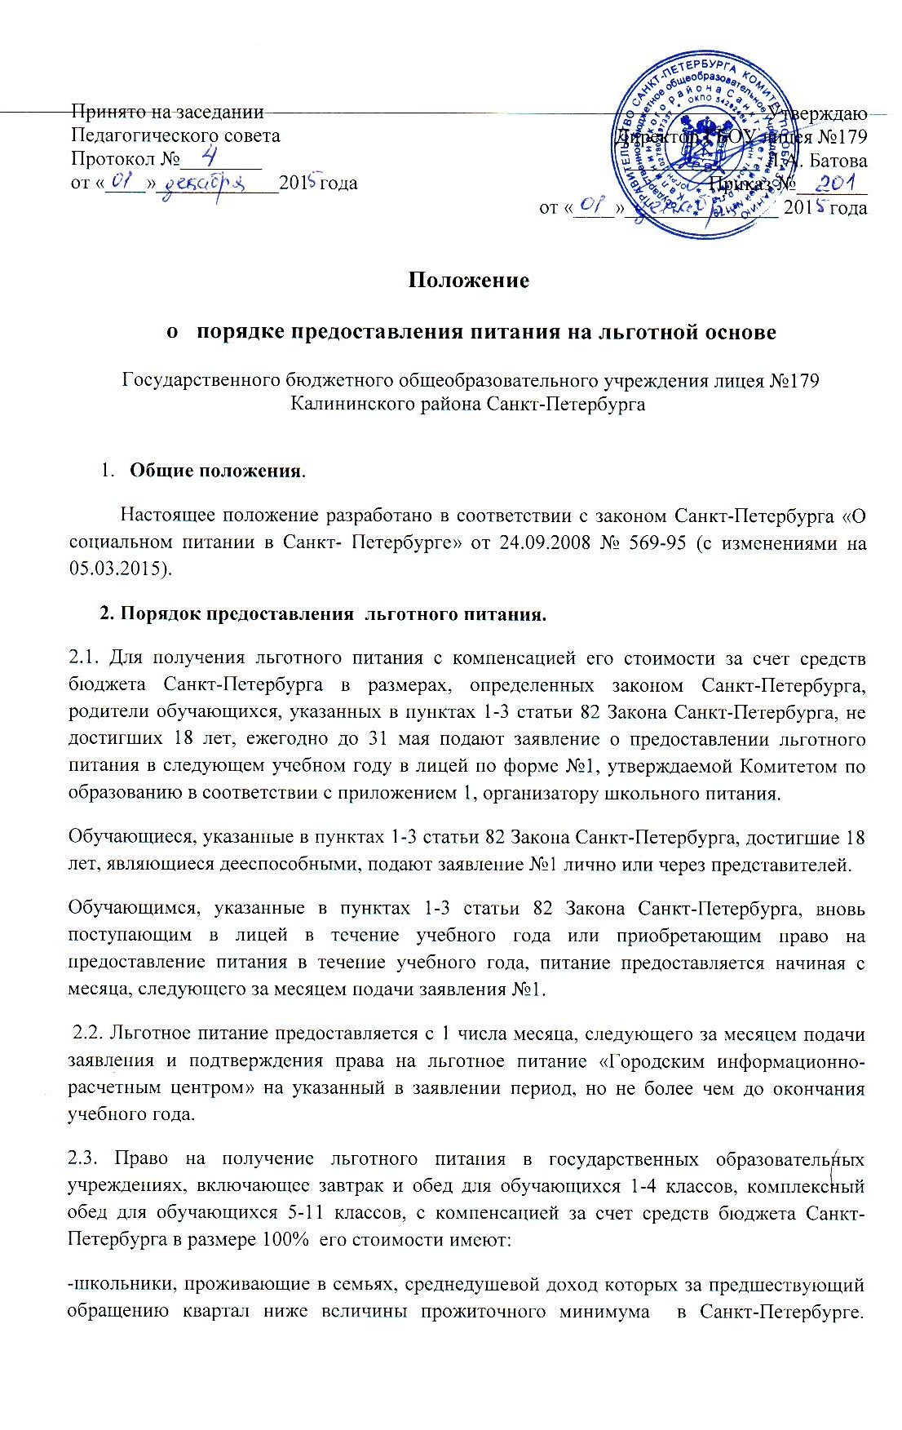
Среднедушевой доход семьи, используемый для определения права на получение льготного питания, определяется в соответствии с порядком определения величины среднедушевого дохода семьи, который устанавливается нормативными актами Санкт-Петербурга;
-школьники, из числа многодетных семьей;
-школьники дети– сироты или оставшиеся без попечения родителей;
-школьники, являющиеся инвалидами;
-школьники, находящиеся в трудной жизненной ситуации.
2.4. Право на получение льготного питания в государственных образовательных учреждениях, включающее завтрак и обед для обучающихся 1-4 классов, комплексный обед для обучающихся 5-11 классов, с компенсацией за счет средств бюджета Санкт-Петербурга в размере 70% его стоимости имеют:
-школьники, состоящие на учете в противотуберкулезном диспансере;
-школьники, страдающие хроническими заболеваниями, перечень которых устанавливается Правительством Санкт-Петербурга, приложение 2;
-школьники, являющиеся учащимися 1-4 классов начальной школы (только завтраки);
3. Порядок выплаты денежной компенсации взамен льготного питания.
3.1. По заявлениям родителей школьников, имеющих право на льготное питание, страдающих хроническими заболеваниями (приложение 2) или обучающихся на дому на основании медицинских показаний предоставление льготного питания может быть заменено денежной компенсацией в соответствии с Законом Санкт-Петербурга от 26.06.2013 года № 461-83 «Об образовании в Санкт-Петербурге».
3.2. Денежная компенсация предоставляется в размере 100% стоимости льготного питания для школьников, являющихся инвалидами и обучающимися на дому.
3.3. Денежная компенсация предоставляется в размере 70% стоимости льготного питания для школьников, страдающих хроническими заболеваниями (приложение 2).
3.4. Выплата денежной компенсации начинается с 1 числа месяца, следующего за месяцем подачи заявления и подтверждения права на денежную компенсацию «Городским информационно-расчетным центром» на указанный в заявлении период, но не более чем до окончания учебного года.
4. Порядок принятия решения о предоставлении питания обучающимся, находящимся в трудной жизненной ситуации и случаи его предоставления.
4.1. Питание предоставляется в следующих случаях:
- обучающийся является жертвой вооруженных и межнациональных конфликтов, экологических и техногенных катастроф, стихийных бедствий;
- обучающийся является членом семьи беженцев или вынужденных переселенцев;
- обучающийся оказался в экстремальных условиях;
- обучающийся является жертвой насилия;
- обучающийся оказался в иных обстоятельствах, которые объективно нарушают жизнедеятельность ребенка и не могут быть им преодолены самостоятельно или с помощью семьи.
4.2. Для принятия решения о предоставлении питания обучающимся, находящимся в трудной жизненной ситуации, образовательным учреждением создаются Комиссии по рассмотрению вопросов о предоставлении питания данной категории обучающихся.
В состав комиссии входят:
-директор лицея;
-ответственный за организацию питания;
-председатель отдела опеки МО №21;
-представитель профсоюзного комитета лицея;
-представитель состава родителей;
Комиссия проводит проверку и выносит заключение о возможности предоставления льготного питания школьнику, находящемуся в трудной жизненной ситуации.
Ходатайство и заключение Комиссии оформляется по форме, утвержденной Комитетом по образованию.
Заявления родителей школьников регистрируются организатором питания и рассматриваются Комиссией в течение 5 рабочих дней с момента регистрации.
При рассмотрении заявления на заседании Комиссии по питанию может присутствовать заявитель.
4.Организатор школьного питания.
-организатор школьного питания ведет прием заявлений о предоставлении льготного питания или денежной компенсации;
-формирует пакет документов, подтверждающих право на получение льготного питания;
- подает ходатайство и заключение Комиссии в исполнительный орган;
-формирует списки учащихся льготных категорий, создает электронную базу данных;
-ведет табель посещаемости столовой учащимися льготных категорий.

Приложение
к постановлению
Правительства Санкт-Петербурга
от 04.06.2009 N2 655

ПЕРЕЧЕНЬ
хронических заболеваний, при которых предоставляется льготное питание
или денежная компенсация за льготное питание в соответствии с Законом Санкт-Петербурга «О дополнительных мерах социальной поддержки

отдельных категорий граждан в части предоставления на льготной основе
питания в образовательных учреждениях Санкт-Петербурга
- Сахарный диабет
- Хроническая почечная недостаточность
3. Хронические заболевания органов пищеварения:
- болезнь Крона;
- белково-энергетическая недостаточность;
- гастроеюнальная язва;
- другие неинфекционные гастроэнтериты и колиты
(хронический энтероколит, хронический илиоколит, язвенный
проктит);
- железодефицитная анемия;
- печеночная недостаточность;
- синдром раздраженного кишечника;
- фиброз печени;
- цирроз печени;
- холецистит;
- хронический гепатит;
- целиакия;
- язвенный колит;
- язва двенадцатиперстной кишки;
- язва желудка;
- язва пищевода;
- эзофагит
-фенилкетонурия

